BÀI 4: LIÊN HỆ GIỮA PHÉP CHIA VÀ PHÉP KHAI PHƯƠNG

Trả lời câu hỏi Toán 9 Tập 1 Bài 4 trang 16:
Tính và so sánh 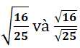
Lời giải
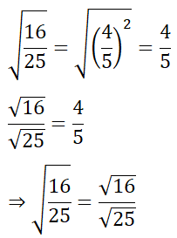

Trả lời câu hỏi Toán 9 Tập 1 Bài 4 trang 17:
Tính
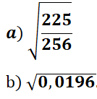
Lời giải
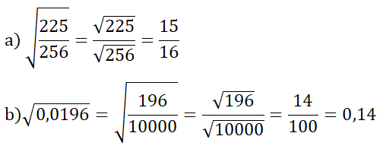

Trả lời câu hỏi Toán 9 Tập 1 Bài 4 trang 18 (1):
Tính
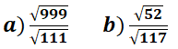
Lời giải
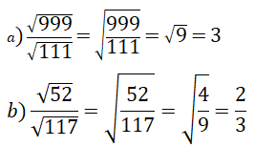

Trả lời câu hỏi Toán 9 Tập 1 Bài 4 trang 18 (2):
Rút gọn
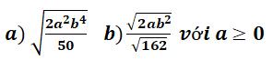
Lời giải
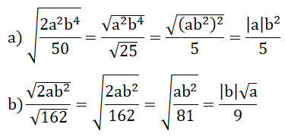

Bài 28 (trang 18 SGK Toán 9 Tập 1):
Tính:
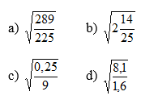
Lời giải:
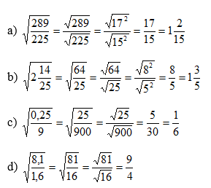

Bài 29 (trang 19 SGK Toán 9 Tập 1):
Tính:
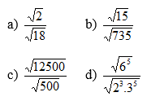
Lời giải:
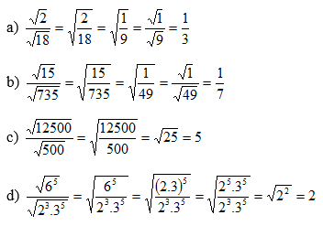

Bài 30 (trang 19 SGK Toán 9 Tập 1):
Rút gọn các biểu thức sau:
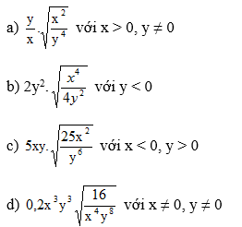
Lời giải:
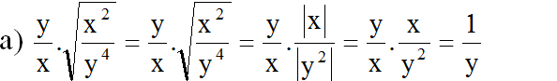
(Vì x > 0 nên |x| = x; y² > 0 với mọi y ≠ 0)
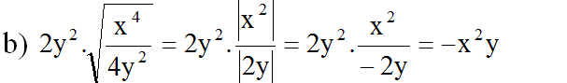
(Vì x² ≥ 0 với mọi x; và vì y < 0 nên |2y| = – 2y)
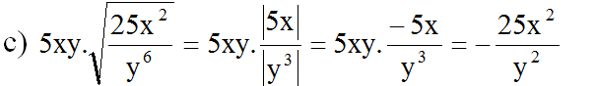
(Vì x < 0 nên |5x| = – 5x; y > 0 nên |y³| = y³)
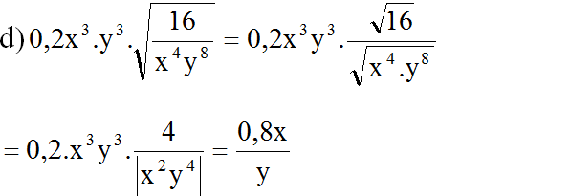
(Vì x²y⁴ = (xy²)² > 0 với mọi x ≠ 0, y ≠ 0).

Bài 31 (trang 19 SGK Toán 9 Tập 1):
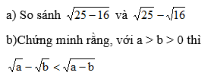
Lời giải:
√25 - √16 = √5² - √4² = 5 - 4 = 1
Vì 3 > 1 nên
